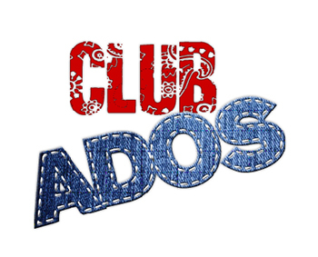
SEJOUR DU
09/07/18 AU 13/07/18
BASE DE LOISIRS JABLINES
Pour les jeunes de 11 à 17 ans.
Venez nombreux, passer une fabuleuse semaine de vacances.
Au programme : catamaran, paddle, tir à l’arc, grands jeux, veillées …
Pour tous renseignements
Tel 06.88.10.05.23
Mail : serviceenfancejeunesse.auffargis@orange.fr

